TEORIA DEI SEGNALI – Laurea in Ing. Aerospaziale– 24/02/09

Esercizio 1. Si calcoli la trasformata continua di Fourier del segnale 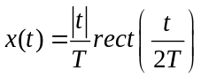.

Esercizio 2. Sfruttando le proprietà della funzione delta di Dirac si calcoli il valore dell’integrale 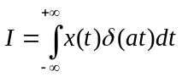 con x(t) funzione continua e a numero reale.

Esercizio 3. Il teorema dell’integrazione totale: ipotesi, tesi e dimostrazione.

Esercizio 4. Al centro del fondo di un contenitore a base quadrata di lato l=1 m è praticato un foro circolare di diametro d=20 cm. Sul fondo del contenitore vengono depositate, a caso e in modo indipendente, 10 palline con un diametro molto inferiore a quello del foro. Determinare la probabilità che nella scatola rimangano esattamente 6 palline (la scatola non viene scossa).

Esercizio 5. In una stanza ci sono due lampadari collegati in parallelo. Le due lampade sono indipendenti l’una dall’altra. Il tempo di vita di ciascuna lampada può essere modellato come una v.a. con densità di probabilità esponenziale monolatera a valor medio pari a η=6000 ore. Si calcoli il tempo medio di illuminazione della stanza (la stanza è illuminata se almeno una delle due lampade funziona).

Esercizio 6. Il processo 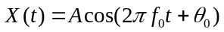, dove 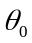 è una variabile uniformente distribuita in 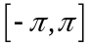 è stazionario in senso lato. Si verifichi che esso è anche ergodico in senso lato.

